

(21) 4836721/03;
(22) 09.04.90
(46)30.07.92. Бюл. № 28
(71) Нижневартовский научно-исследовательский и проектный институт нефтяной промышленности
(72)М.З. Шарифов. И.О. Третьяков, В А Леонов, М.Х. Аминев и Р.К. Исангулова
(56) Авторское свидетельство СССР № 744118, кл. Е 21 В 43/00, 1980.
Авторское свидетельство СССР № 724694, кл. Е 21 В 43/00, 1980.

(54) УСТРОЙСТВО ДЛЯ РЕГУЛИРОВАНИЯ РЕЖИМА РАБОТЫ ГАЗЛИФТНОЙ СКВАЖИНЫ
(57) Цель изобретения позволяет повысить эффективность и надежность работы уст-
ройства. Устройство для регулирования режима работы газлифтной скважины содержит полый корпус 1 с входными 2 и выходными 3 отверстиями, установленные в нем узел зарядки 4, сильфом с демпфером, жестко связанным со штоком 8, и затвор. Отличием его от известных устройств является то, что входные и выходные отверстия корпуса выполнены в виде продольных прорезей, направленных тангенциально к его образующей, сильфон 7 образует с корпусом кольцевую полость с возможностью ее сообщения с последним, при этом шток 8 выполнен в виде шарнирно связанных одна с другой секций, одна из которых жестко связана с сильфоном 7, а другая установлена с возможностью перекрытия прорезей в крайнем нижнем положении штока. 3 ил.

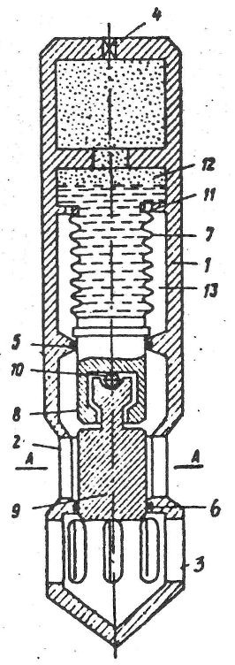
Фигура 1

Изобретение относится к нефтегазодобывающей промышленности, в частности к технике газлифтной добычи нефти, и может быть применено для автоматического поддержания заданного забойного давления при эксплуатации скважин.
Известно устройство, содержащее полый корпус с входными и выходными отверстиями, уплотнительные элементы с узлом зарядки, сильфон, жестко связанный со штоком, и затвор в виде пары шар-седло.
Известно устройство, содержащее полый корпус с входными и выходными отверстиями, узел зарядки, уплотнительные элементы, сильфон, жестко связанный со штоком, и затвор в виде плунжера с продольными каналами.
Однако указанное устройство не позволяет автоматически поддерживать давление в потоке жидкости, а значит и на забое при эксплуатации скважины, поскольку на положение затвора при открытии устройства действует давление как потока жидкости, так и рабочего газа. Кроме того, оно характеризуется низкой надежностью сильфонного элемента вследствие его коррозии при контакте с рабочей средой и действия перепада давления на стенки сильфона.
Цель изобретения - повышение эффективности и надежности в работе устройства. Цель достигается тем, что в устройстве входные и выходные отверстия корпуса выполнены в виде продольных прорезей, направленных тангенциально к его образующей, что создает эффект завихрения потока рабочей среды, сильфон образует с корпусом кольцевую полость с возможностью ее сообщения с последним, что уравновешивает давление внутри и снаружи сильфона. Это снижает требования к материалу сильфонного элемента при изготовлении, а главное повышает надежность устройства за счет снижения динамической нагрузки на стенки сильфона при его эксплуатации. При этом шток выполнен в виде шарнирно связанных друг с другом секций, одна из которых жестко соединена с сильфоном, а другая установлена с возможностью перекрытия прорезей в крайнем нижнем положении штока, что обеспечивает вращение нижней части штока на шарнире при прохождении газа через входные отверстия. Вследствие этого вся поверхность вращающейся части штока (а не отдельные ее участки) находится в контакте с рабочей средой (нагнетаемым газом, который может нести с собой механические примеси), что позволяет минимизировать износ материала вращающейся части штока и повышает герметичность затвора при закры-
тии устройства. Вращение нижней части штока на шарнире также позволяет предотвратить нагрузки на сильфон, обусловленные возникновением крутящего момента от направленного потока газа в открытом состоянии устройства. Кроме того, при высокой угловой скорости вращения нижней части штока возникает гироскопический эффект, гасящий автоколебания элемента шток-сильфон, направленные перпендикулярно оси сильфона, что минимизирует возможность изгиба и порыва сильфона, а также заклинивания штока в седле.
На фигурах (Фигура 1 и Фигура 2) изображено предлагаемое устройство; на фигуре (Фигура 3)- сечение А-А на фигуры 1.
Устройство состоит из корпуса 1 с входными 2 и выходными 3 каналами, узла 4 зарядки, уплотнительных элементов 5 и 6. Внутри корпуса 1 установлен сильфон 7, жестко связанный с верхней частью штока 8. Нижняя часть штока 9 связана с другой шарниром 10 с возможностью вращения. Основание сильфона имеет демпфирующие отверстия 11, сообщающие его внутреннюю полость 12 и камеру 13, образованную наружной поверхностью сильфона 7, с корпусом 1. Камера 13 и полость 12 заполнена вязкой жидкостью выше уровня демпфирующих отверстий 11.
Перед спуском устройства в скважину полость 12 заряжается газом через узел 4 зарядки до расчетного давления. Это давление определяется из уравнений баланса сил, действующих на эффективную площадь сильфона, т.е.:
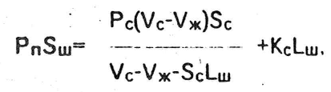
где Рп - давление потока жидкости;
Sш - площадь поперечного сечения штока 9;
Pc - давление зарядки газа в полости 12;
Vc -геометрический объем внутренней полости 12 и наружной камеры 13;
Vж - объем вязкой жидкости;
Sc - эффективная, т.е. средняя поперечная площадь сильфона;
Кс - экспериментальный коэффициент, характеризующий механическую жесткость сильфона;
Lш - перемещение штока сильфона.
Устройство в скважине открывается под действием потока жидкости, оказывающего давление на эффективную площадь 7 через нижнюю часть штока 9, который соединен с верхней частью штока 8 с помощью шарнира 10 и имеет возможность вращения под действием струи газа проходящего через
входные каналы 2 и направленного по касательной к оси штока 9. Открытию устройства препятствует сила, возникающая в сильфоне 7 от давления инертного газа, предварительно введенного через узел 4 зарядки во внутреннюю полость 12. Эта сила увеличивается при перемещении штока 9, что приводит к сжатию газа в полости 12, в зависимости от объема вязкой (демпфирующей) жидкости, находящейся в полости 12 и камере 13, образованной наружной поверхностью сильфона 7 с корпусом 1. При сжатии смльфона 7 демпфирование, т.е. снижение механической нагрузки на сильфон 7 (при колебаниях, направленных вдоль оси сильфона), происходит путем сопротивления перетоку вязкой жидкости из сильфонной полости 12 в камеру 13 через отверстия 11 и наоборот, при растяжении сильфона 7.
Устройство в работе регулирует давление в потоке жидкости и на забое скважины за счет автоматического изменения пропускной способности по рабочей среде (компримированный газ). Это происходит за счет дополнительного открытия или перекрытия проходного сечения входных каналов 2 при перемещении штока 9 после изменения давления жидкости в скважине, действующего на него через выходные каналы 3. Уплотнительный элемент 5 служит для изоляции камеры 13 от рабочей среды, а уплотнительный элемент 6 служит для
обеспечения герметичности затвора в закрытом состоянии устройства.
Таким образом, устройство автоматически поддерживает заданное (оптимальное) давление в потоке газожидкостной смеси на глубине его установки, а значит и забойное давление а процессе эксплуатации газлифтной скважины за счет дополнительного открытия или перекрытия входных продольных прорезей при перемещении штока в случае изменения давления в системе газораспределителя, нефтегазосброса и (или) продуктивном пласте.

Формула изобретения
Устройство для регулирования режима работы газлифтной скважины, содержащее полый корпус с входными и выходными отверстиями, установленные в нем узел зарядки, сильфон с демпфером, жестко связанным со штоком, и затвор, отличающееся тем, что, с целью повышения эффективности и надежности в работе устройства, входные и выходные отверстия корпуса выполнены в виде продольных прорезей, направленных тангенциально к его образующей, сильфон образует с корпусом кольцевую полость сообщенную с сильфоном. При этом шток выполнен в виде шарнирно связанных друг с другом секций, одна из которых жестко связана с сильфоном, а другая установлена с возможностью перекрытия прорезей в крайнем нижнем положении штока.

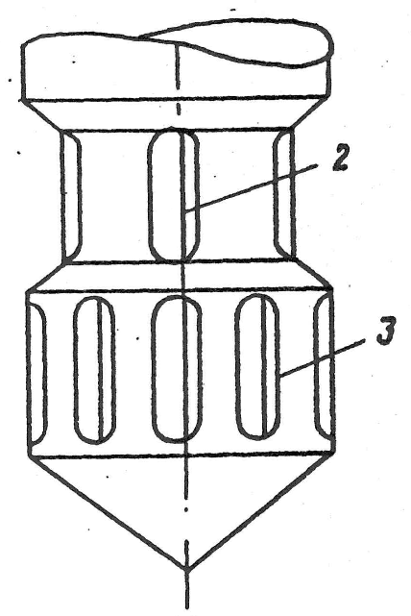
Фигура 2
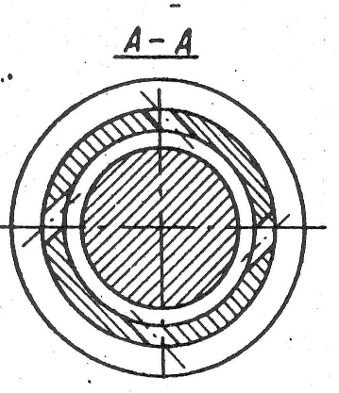
Фигура 3

